LA GESTIONE DELLE GARANZIE IMMOBILIARI:
PER LA CORRETTA GESTIONE DEL RISCHIO NECESSARIO UN NUOVO APPROCCIO LUNGO TUTTA LA VITA DEL CREDITO
- A fronte di una perdita di valore degli immobili negli ultimi 10 anni, mediamente del 25%, e di un’incidenza dei crediti deteriorati rispetto al totale degli impieghi bancari tripla rispetto al livello di alert a livello europeo, la gestione immobiliare delle banche deve dotarsi di nuovi strumenti di analisi e di previsione, sulla spinta anche di uno stringente quadro normativo.
- Le Banche Dati immobiliari, spesso utilizzate per effettuare le valutazioni, non sono rappresentative dell’eterogeneità e della complessità del mercato immobiliare italiano. Per ricomprendere l’80% degli immobili italiani si deve considerare un intervallo di prezzi delle Banche Dati del 190%.
- È necessario adottare suite di strumenti avanzati ed accurati per valutare, monitorare, prevedere le perdite e gestire gli immobili in modo da coprire tutte le fasi della vita del credito, dall’origination alla gestione ed all’eventuale workout in caso di deterioramento.

Bologna, 17 dicembre 2018 - La preoccupante dinamica registrata sul mercato nazionale delle Non Performing Exposures (NPE), che hanno superato i 340 miliardi di Euro nel 2015 per poi progressivamente scendere ai 220 miliardi del giugno di quest’anno, fa sì che rappresentino circa il 15% del totale degli impieghi bancari quando la quota di alert è fissata al 5%.
Al contempo va considerato che negli ultimi anni il mercato immobiliare italiano ha attraversato un periodo di profonda crisi che ha pressoché dimezzato il numero di transazioni di abitazioni portandole dalle circa 850 mila di metà anni Duemila alle 400 mila del 2014 per poi risalire gradualmente fino alle attuali 570 mila. Senza dimenticare, infine, che dal 2008 ad oggi i prezzi hanno perso nella media circa il 25% in termini nominali e non hanno ancora riavviato il ciclo espansivo.
Alla luce di questo scenario, anche le recenti novità normative hanno da tempo accentrato l’attenzione sull’importanza di una corretta e accurata valutazione degli immobili oltre che di un tempestivo aggiornamento delle esposizioni creditizie dotate di una garanzia immobiliare.
Per fare luce sul ruolo e il valore che le garanzie immobiliari hanno assunto presso il sistema bancario, individuando nuovi strumenti e metodi di valutazione e monitoraggio a supporto delle funzioni di gestione e contenimento del rischio nell’ecosistema del credito, CRIF, APB (Associazione Italiana Pianificatori Bancari) e Banca di Bologna hanno promosso il seminario “La Gestione delle Garanzie Immobiliari”, tenutosi oggi a Bologna.
IL RUOLO DELLE VALUTAZIONI E DELLA GESTIONE DEGLI IMMOBILI A GARANZIA DELLE ESPOSIZIONI CREDITIZIE
Adele Grassi, Vice presidente di APB, ha ripercorso nel suo intervento le principali tappe normative di livello comunitario e nazionale riguardanti la valutazione, il monitoraggio dei collateral immobiliari in bonis e del credito deteriorato, con un focus particolare sulle nuove disposizioni di vigilanza in materia di investimenti in immobili da parte delle banche, tese a stimolare le stesse a gestire le garanzie immobiliari in modo più efficiente e funzionale alla riduzione dell'ammontare dei crediti deteriorati e al recupero dei crediti (Cfr. Circ.285 24° Agg.to).
Nello specifico, il complesso e stratificato framework normativo rappresenta lo sfondo in cui contestualizzare l’analisi e i limiti degli attuali strumenti di lettura del mercato immobiliare, che per sua natura è assai composito e differenziato. Sono infatti necessari sensibili affinamenti delle tecniche valutative attuali che poggiano sull’affiancamento dei dati immobiliari a quelli di più ampio respiro di natura demografica e socio economica. Tale radicale cambiamento di approccio permette, infatti, non solo di ottenere un valore di mercato ad oggi più accurato, ma fornisce anche un supporto concreto in termini prospettici per gli indicatori di rischio, sia che le garanzie siano ancora in bonis sia che sfocino in situazioni di incaglio e sofferenza.
A supporto di tali considerazioni durante il seminario sono state presentate le esperienze di successo di BPER e Banca di Bologna.
Nel primo caso, Valerio Rodilossi, Credit Risk Manager di BPER, ha illustrato l’implementazione dello strumento dell’AVM (Automated Valuation Method) per lo sviluppo di un modello di LGD (Loss Given Default), mentre Enzo Mengoli, Presidente di Banca di Bologna e di Immobiliare De’ Toschi (Gruppo Banca di Bologna), nel suo intervento ha illustrato l’esperienza di gestione delle garanzie immobiliari tramite la società del gruppo.
“Stime realizzate sulla base dei dati del Ministero di Giustizia hanno evidenziato una notevole distruzione di valore degli immobili: nel 2017 in Italia erano 357.000 quelli messi all'incanto per un valore di perizia stimabile intorno agli 88 miliardi di euro – ha spiegato Bruno Maineri Presidente di APB -. Va però considerato che questa mole immensa di immobili non verrà mai venduta a quel valore, ma ad un valore verosimile d'asta non superiore a 25 miliardi, ovvero a meno del 30% del loro valore di perizia”.
“Indubbiamente la situazione del mercato immobiliare a livello territoriale e di micro-zone, nonché di singolo immobile, risulta estremamente diversificata e con ampi campi di oscillazione. Non può pertanto essere correttamente colta attraverso indicatori medi di mercato che, tendendo a semplificare enormemente la realtà, poi producono distorsioni, anche significative, sia in termini di valutazioni delle garanzie immobiliari sia all’attualità che degli scenari di rischio prospettici - ha commentato Stefano Magnolfi, Executive Director di CRIF Real Estate Services -. Se consideriamo, infatti, le Banche Dati immobiliari che vengono usualmente adoperate per effettuare le valutazioni e che si basano su indicatori monoparametrici (€/metro quadro), osserviamo che, per poter comprendere l’80% degli immobili italiani, il range dei valori/mq dovrebbe avere un’ampiezza addirittura del 190%. Anche se restringiamo il territorio di osservazione, ad esempio alle macroaree livello di singole città, vediamo che il range si comprime, ma resta nell’ordine del 100%. Quindi rimane comunque assai poco accurato e poco adeguato per la risk mitigation”.
Figura 3 - Distribuzione dei valori immobiliari €/mq in Italia
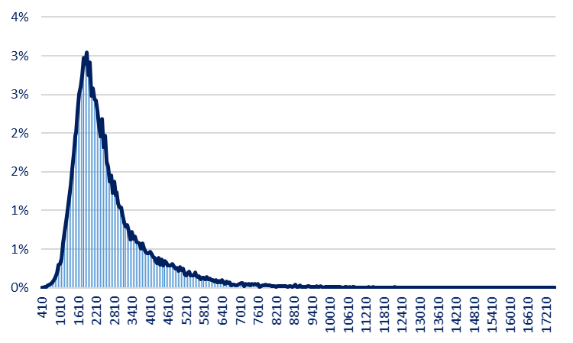
% Immobili compresi nel range prezzi €/mq: 80%
Ampiezza range prezzi/mq: 190%
Fonte: CRIF Real Estate Services su dati CRIF e banche dati immobiliari.

L’evoluzione del quadro generale suggerisce la necessità di alzare il livello di affidabilità del processo valutativo facendo ricorso ad esempio ai Big Data, in grado di prendere in considerazione le caratteristiche micro e macro economiche dei vari mercati, nonché a strumenti metodologici avanzati, quali i metodi di valutazione automatica (AVM). Grazie a tale approccio innovativo, ma in linea con le disposizioni normative, sarebbe possibile migliorare notevolmente la precisione delle valutazioni attuali oltre che, e soprattutto, di quelle elaborate in termini prospettici, individuando un valore sostenibile di lungo periodo (Long Term Sustainable Value) in grado di prevedere eventuali perdite di valore (Loss Given Default) con una prospettiva Forward Looking dettata dal principio contabile IFRS9.
“La consapevolezza del valore di mercato degli immobili che assistono i crediti deteriorati secured è la base per individuare le strategie di recupero ottimali e per guidare un processo decisionale efficace - ha concluso Alberto Sondri, Executive Director di CRIF Credit Servicing -. È però necessario individuare il reale valore di mercato del bene per poter scegliere tempestivamente i più efficaci percorsi di recupero, attraverso la profonda conoscenza delle performance di tutti gli strumenti giudiziali, extragiudiziali e gestionali a disposizione”.

CRIF Real Estate Services
È la divisione del Gruppo CRIF che si occupa di sviluppare soluzioni in ambito Real Estate tra cui valutazioni immobiliari, visure immobiliari e ulteriori servizi per avere una completa conoscenza delle caratteristiche tecnico-urbanistiche di un immobile.
APB
L’Associazione per la Pianificazione e il Controllo di Gestione nelle Banche, nelle Società Finanziarie e nelle Assicurazioni (APB) è l’Associazione professionale dei professionisti che svolgono la propria attività nelle funzioni pianificazione, controllo di gestione, studi e marketing strategico per le Banche, le Società Finanziarie, le Assicurazioni operando sia al loro interno sia all’esterno, nei centri di consulenza e di ricerca sul settore creditizio, finanziario ed assicurativo.

